TEMA III
CELULA INTERFASICA

- TEORIA CELULAR
Esta dada por el conjunto de conocimientos que resumen las investigaciones sobre los seres vivos realizados hasta fines del siglo XIX.
Fue enunciada por Schleiden (Botánico) y Schwann (Zoólogo), es una consecuencia del conocimiento y estudio de la célula, realizado por muchos biólogos. Los eventos más importantes en la historia son:
- 1590 Zacarías Jansen Primer microscopio compuesto
- 1665 Robert Hooke Primera descripción de células
- 1831 Robert Brown Descubre el núcleo celular
- 1838 Johannes Purkinje Concepto de protoplasma
- 1838 Mathias Schleiden Estudio sobre células vegetales
- 1839 Theodor Schwann Estudio sobre células animales
- 1858 Rudolph Virchow Reproducción Celular
- 1898 Camilo Golgi Descripción de mitocondria y
Aparato de Golgi
Postulados de la Teoría Celular:
- Todos los seres vivos están constituidos por una o varias células
- Las células son las unidades de estructura y función de los seres vivos
- La vida de los seres vivos depende de la actividad coordinada de sus células
- Toda célula proviene siempre de otra célula preexistente.

- CONCEPTO DE CELULA
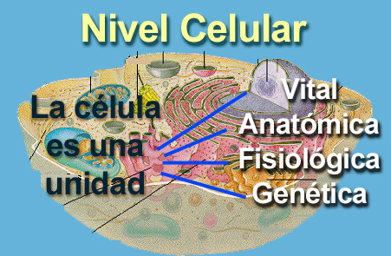
Es la unidad básica de todo ser vivo.
- Unidad Vital: Por ser la estructura biológica más pequeña capaz de permanecer con vida
- Unidad Morfológica: Porque forma la estructura de todo ser vivo
- Unidad Fisiológica: Al realizar todas las funciones de un ser vivo (nutrición, relación y reproducción)
- Unidad Genética: Por almacenar, conservar y transmitir de célula a célula el material hereditario.
- Unidad Patológica: la lesión en una célula , determina una enfermedad en el ser vivo
- Unidad Trófica: Por ser la unidad de alimentación de un ser vivo.

- CARACTERISTICAS DE UNA CELULA
Todas las células presentan características comunes, aunque hay variedad de tamaños, formas y estructuras internas.
- Estado: Las células tienen una naturaleza coloidal.
- Tamaño: Las dimensiones de una célula varían con relación a las funciones que cumplen. Han sido clasificadas en dos grupos:
-Microscópicas: Cuyo tamaño es menor a 100um. Son visibles sólo al microscopio. La mayoría de las células animales y vegetales son microscópicas. La célula animal en promedio mide unos 15 um y una célula vegetal promedio mide unos 40 um. Las células más pequeñas son las de las bacterias micoplasma que miden 0,2 um.
-Macroscópicas: Tienen tamaños mayores a 100um, se les observa a simple vista, las células animales más grandes son la yema de los huevos de ave y las células vegetales más grandes son los tubos laticíferos de las euforbiáceas de varios metros de largo.
- Forma: Esta depende de muchos factores como: Tensión superficial, viscosidad del protoplasma, acción mecánica que ejercen las células vecinas, consistencia de la membrana plasmática, orientación de microtúbulos y microfilamentos del citoesqueleto, pero fundamentalmente de la función celular.
Las células suelen tener formas definidas: Neuronas, óvulos, espermatozoides, células epiteliales, etc. Algunas cambian constantemente de forma como las amebas, glóbulos blancos, macrófagos.

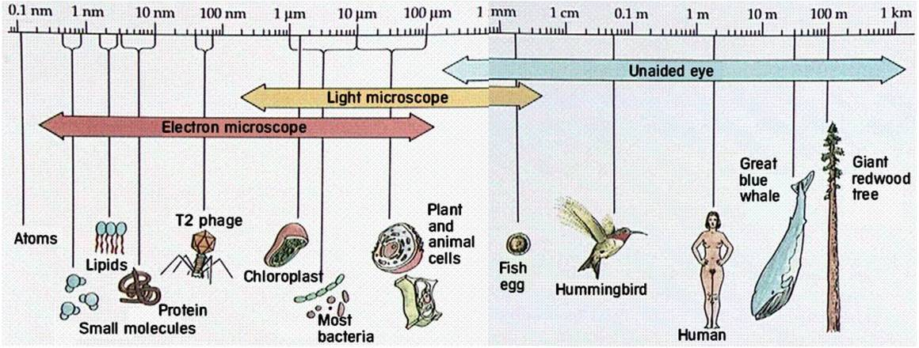

  - TIPOS DE CÉLULAS
POR SU ESTRUCTURA Y COMPLEJIDAD:
- Procarióticas: (Pro = antes de; Karión = núcleo; Teca = envoltura) Células sin núcleo, con sólo un organelo, los ribosomas (70 S). El material Genético (ADN) se encuentra libre y disperso en el citoplasma, denominándose a esa región “Nucleoide”.
Son aquellas células que se caracterizan por que contienen un único cromosoma, compuesto de una gran molécula de ADN, no encerrada en un núcleo limitado por membrana, sino que se encuentra en una región nuclear o nucleoide
La estructura de sus células es muy simple y no tienen organelos limitados por doble membrana ( ejemplo: las mitocondrias, cloroplastos, etc.) son frecuentes en cambio las invaginaciones de la membrana plasmática llamadas mesosomas alrededor de los cuales se encuentran muchas enzimas y sobre las que se desarrolla la mayoría de los procesos metabólicos. Presentan este tipo de célula: Bacterias y Cianofitas
- Eucarióticas: (Eu = verdadero; Karión = núcleo; Teka = envoltura) Células con núcleo y una cantidad de organelos. Con un sistema de endomembrana. Varias moléculas de ADN asociadas con proteínas básicas denominadas histonas, formando la cromatina. Presentan este tipo de células los protozoos, las protofitas, los hongos, las plantas y los animales.
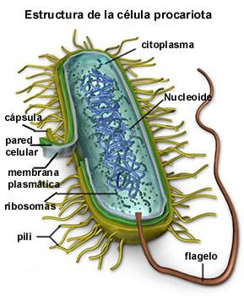 | 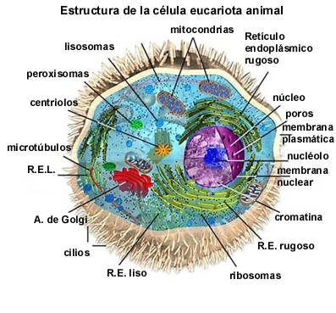

POR SU NUTRICIÓN:
- Autótrofas: (Auto = a sí mismo; Trofos = Alimento) Son células con capacidad para elaborar su propio alimento (moléculas orgánicas. Ej.: Algas y Plantas
- Heterótrofas: (Hetero = diferente; Trofos = Alimento) Células incapaces de elaborar su propio alimento (moléculas orgánicas) Obtienen energía a partir de moléculas prefabricadas. Ej.: Protozoos, Hongos y Animales.
- Mixotrofas: (Mixo = Mixto; Trofos = Alimento) Células que alternan su nutrición autótrofa y heterótrofa. Ej.: Euglenas

- ESTRUCTURA CELULAR
La estructura celular presenta cuatro partes: envoltura celular, membrana celular, citoplasma y núcleo
1.-Envoltura celular: Pared Celular (Vegetales) y Glucocálix (Animales)
2.-Membrana Celular: Teorías
3.-Citoplasma:
- Matriz citoplasmática
- Sistema de endomembranas
- Organelos
- Organoides
- Inclusiones Citoplasmáticas
4.-Núcleo:
- Membrana Nuclear
- Jugo Nuclear
- Nucleolos
- Cromatina

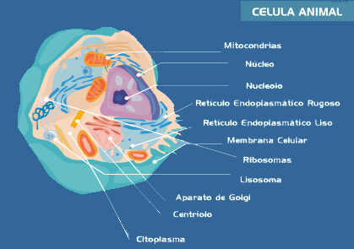 | 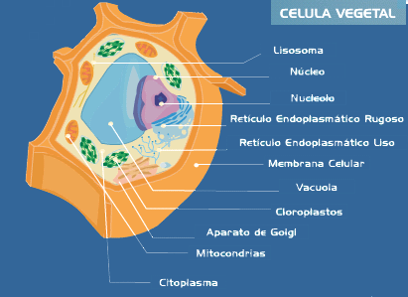

- ENVOLTURA CELULAR
Estructura secretada por el aparato de Golgi y de naturaleza principalmente glucosídica.
En células vegetales se denomina pared celular, mientras que en los animales se le conoce como glucocalix.
- PARED CELULAR: Envoltura compuesta principalmente por celulosa. Representa una especie de exoesqueleto que protege y le da sostén mecánico a la célula.
Pared Primaria: Esta compuesta principalmente por hemicelulosa
Pared secundaria: Se encuentra debajo de la pared primaria. Es la capa más gruesa de la pared celular y esta compuesta principalmente por celulosa.
Lámina media: Es la estructura más externa, ubicadas entre las paredes primarias de la células vecinas. Esta constituida por pectatos de Ca y Mg.
Función:
- Es responsable de la forma de las células y por tanto de las plantas
- Controla el crecimiento celular
- Es una barrera física que se opone a la penetración de organismos patógenos
Proporciona resistencia mecánica
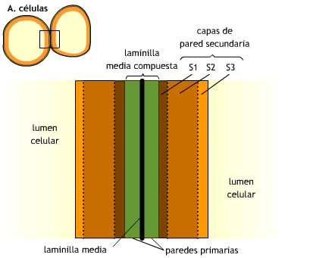

- GLUCOCALIX: Envoltura compuesta de glucoproteínas y polisacáridos que cubren la membrana celular de células animales y protozoarios
Función: Reconocimiento molecular (enzimas y antígenos, fundamentales para la asociación celular de un tejido).
- Regular la absorción celular (diálisis y filtración)
- Crear un microambiente para la célula
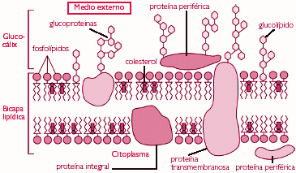

- MEMBRANA CELULAR O PLASMALEMA
Envoltura de naturaleza lipoproteica que se encuentra rodeando al citoplasma. Se le denomina también plasmalema.
- Características:
  - Es porosa
  - Es elástica
  - Posee permeabilidad selectiva
  - Es muy delgada, su espesor es de 75 A° (unidad de membrana)
- Composición química:
    - Proteínas (60%): Globulares, que por su función pueden ser: receptoras, de reconocimiento y transportadoras.
Por su ubicación son: Intrínsecas y extrínsecas.
    - Lípidos (35%): Los mas abundantes son los fosfolípidos, también se encuentran glucolípidos y esteroides (colesterol en células animales y ergosterol en células vegetales)
El colesterol hace que la membrana sea más fuerte y flexible pero menos fluida y permeable.
    - Carbohidratos (5%): Hexosas, hexosamina, fucosa y ácido siálico unidos a proteínas formando glucoproteinas.
- Estructura:
La forma como están distribuidos los componentes moleculares de las membranas tiene como base el modelo de mosaico fluido propuesto por SINGER y NICHOLSON (1972), que se caracteriza por ser un modelo asimétrico y que goza de una fluidez de membrana.
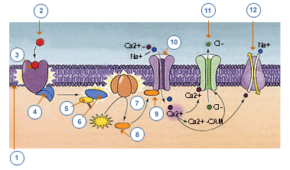

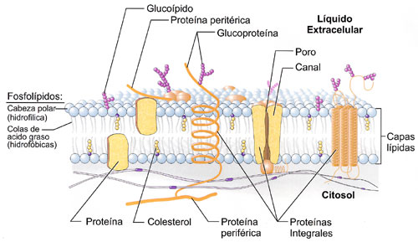

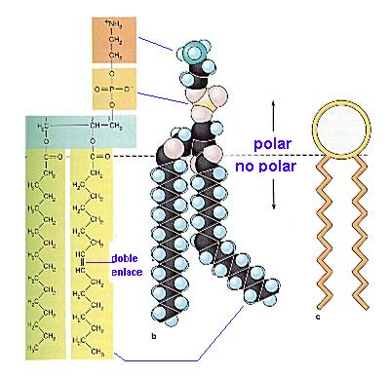 | 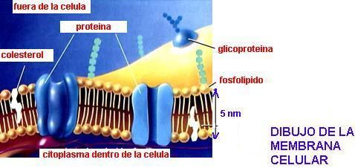

- Funciones:
- Protege y limita al protoplasma celular
- Permite el transporte de sustancias al interior o exterior de las células
- Se encarga de la recepción de señales químicas
- Ayuda a conservar la estructura y forma de las células
- Transporte de sustancias:
Es el proceso mediante el cual la célula intercambia sustancias con el medio extracelular, a través de la membrana celular. Dicho transporte puede ser pasivo o activo.
- Transporte pasivo: Es el transporte basado en la energía cinética de las moléculas. El movimiento es a favor del gradiente de concentración, es decir, desde una mayor concentración a una menor concentración.
Se movilizan sin que la membrana consuma energía cinética (ATP)
    - Difusión: Es el movimiento continuo de iones, moléculas o partículas coloidales (solutos) que se desplazan a favor de la gradiente de concentración, presión o carga eléctrica. Se puede dar por:
      - Difusión simple: Es la difusión del agua, gases disueltos (O₂, CO₂) como moléculas liposolubles a través de la bicapa fosfolipídica de una membrana.
      - Difusión facilitada: Difusión de moléculas (generalmente solubles en agua) a través de una membrana.
Los iones como Na⁺, K⁺, Ca⁺⁺ se mueven por las proteínas poro-canal; en cambio, aminoácidos, proteínas pequeñas y los monosacáridos como la glucosa lo hacen por proteínas carrier.
-Osmosis: Es la difusión del agua a través de una membrana con permeabilidad diferencial. Esto es una membrana que es más permeable al agua que a los solutos disueltos. Ej.: absorción del agua por las raíces de una planta.

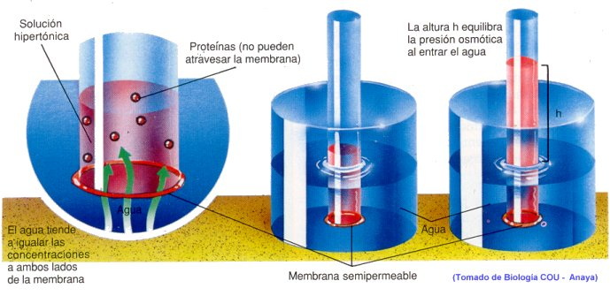
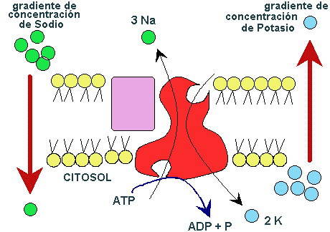
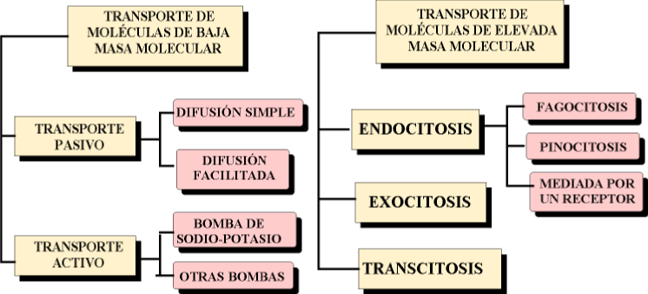

    - Transporte activo:
Es el movimiento de los iones y de ciertas sustancias en contra de la gradiente de concentración con gasto de energía. La fuente de energía metabólica que impulsa el transporte activo es el ATP. Hay 2 tipos de transporte activo: mediante bombas y en masa.
- Transporte mediante bombas: Utilizado fundamentalmente para el transporte de iones. Requiere la presencia de un tipo de proteínas integrales de la membrana. Los ejemplos más conocidos son: Bomba de Na⁺ y K⁺; bomba de Ca⁺⁺ y bomba de H⁺.
- Transporte en masa: Utilizado para sustancias que por su tamaño no pueden atravesar la membrana. De acuerdo al sentido del transporte puede ser:
    - Endocitosis: Es la entrada de sustancias o partículas desde el exterior de la célula al interior de la misma. Puede ser:
Fagocitosis: (comer celular) Si es que ingresan partículas sólidas o microorganismos.
Pinocitosis: (beber celular) Si ingresan sustancias líquidas.
    - Exocitosis o emecitosis: (vómito celular) Proceso por el cual se eliminan hacia el exterior partículas de gran tamaño como materia de secreción por ejemplo.

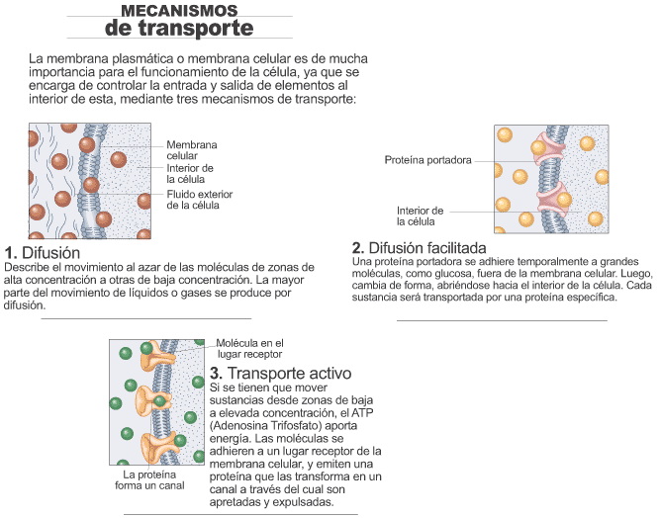
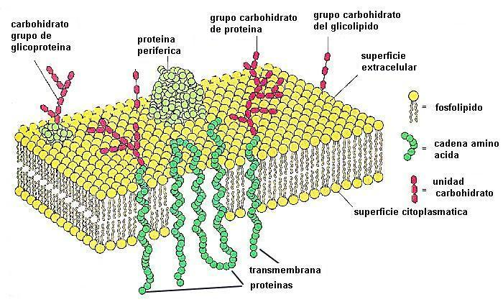

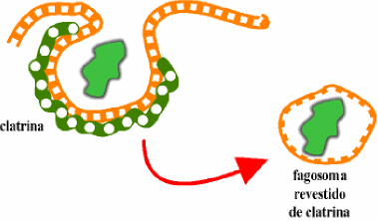 | 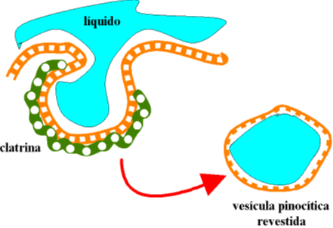

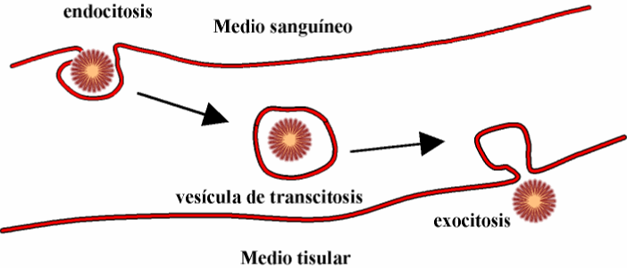

- Modificaciones de la membrana celular:
La superficie de las células que están relacionadas con la protección del citoplasma, el transporte de sustancias y otros procesos fisiológicos, presentan modificaciones o especializaciones para cumplir ciertas actividades especializadas, así tenemos:
    - Microvellosidades: Son prolongaciones citoplasmáticas cubiertas poro membranas celular. Por su aspecto y longitud, las células de la mucosa duodenal presentan microvellosidades denominadas chapa estriada. En cambio en las células del túbulo contorneado proximal de la nefrona, sus microvellosidades toman el nombre de ribete de cepillo. Las microvellosidades tienen por función la absorción de gran cantidad de sustancias.
    - Uniones estrechas: (Uniones oclusivas, Zónula Ocludens). Son uniones formadas en la membrana de contacto sellando ambas membranas con filamentos proteicos.
Función: Separar espacios intercelulares en las regiones apical y basolateral de la célula.
- Desmosomas en cinturón: ( Uniones intermedias, Zónulas Adherens). Se encuentran debajo de las uniones estrechas.
Función: Adhesión mecánica.
- Desmosomas puntiformes: (Mácula Adherens). Son áreas circulares entre dos membranas celulares, donde convergen numerosos tonofilamentos.
Función: Adhesión mecánica.
- Uniones de hendidura: Son uniones donde hay canales de unión, cuya unidad de hendidura se llama conexón.
Función; Intercambio de sustancias y comunicación intercelular.
- Plasmodesmos: Presente sólo en células vegetales. Se localiza en los poros coincidentes de la pared celular de dos células vegetales vecinas.
Función: Intercambio de sustancias.
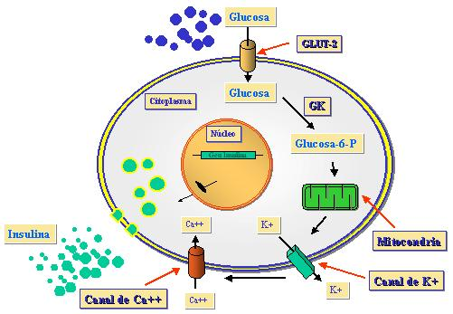

  - CITOPLASMA:
Es el protoplasma comprendido entre la membrana celular y la membrana nuclear; es la región fundamental de la célula donde se llevan a cabo las principales reacciones bioquímicas de los seres vivos.
Es de aspecto hialino y translúcido.
A microscopía óptica (M/O) se aprecian tres regiones: Ectoplasma, tonoplasma y endoplasma.
Mientras que a microscopía electrónica (M/E) se ven dos regiones: Hialoplasma y morfoplasma.
Presenta la siguiente organización:
- Matriz citoplasmática
- Sistema de endomembranas
- Organelos
- Organoides
- Inclusiones Citoplasmáticas
- MATRIZ CITOPLASMÁTICA: (Citosol o Hialoplasma). Es el coloide celular constituido por un solvente, el agua y un soluto con sales minerales, proteínas, carbohidratos y lípidos.
Las proteínas son el componente más abundante de la matriz y constituyen el citoesqueleto o sostén interno de la célula. El citoesqueleto está constituido de:
- Microtúbulos: Constituida por la proteína Tubulina. Son importantes en el mantenimiento y control de la forma celular, en el movimiento de los cromosomas, organelos, cilios y flagelos.
- Filamentos intermedios: Integrada por 5 proteínas diferentes, principalmente Queratina. Se encarga del mantenimiento de la forma celular, del soporte de axones y dendritas, de la adhesión celular en desmosomas.
- Microfilamentos: Formados por Actina mayormente y la miosina. Son importantes en la contracción muscular, en las corrientes citoplasmáticas (ciclosis) y en el movimiento celular por pseudópodos.

- SISTEMA DE ENDOMEMBRANAS: También es denominado sistema vacuolar citoplasmático.
Está constituido por:
- Retículo endoplasmático: complejo membranoso conformado por canales ramificados, comunicados entre sí y con la membrana celular. Existen de dos formas:
R. E. Rugoso: (Ergastoplasma). Presenta riboforinas en su membrana que permiten la adhesión de ribosomas; por lo que presenta un aspecto granulado. Abundante en células que sintetizan proteínas de secreción (Células del Páncreas, Glándula Tiroides, Hepáticas, Sebáceas, etc.).
Función:
Sintetizan proteínas de “exportación (secreción celular) como hormonas, enzimas.
Origina organelos: Aparato de Golgi, R. E. L.
En la división celular: permite la reaparición de la membrana nuclear
R. E. Liso: Carece de ribosomas, tiene conexión con el R.E.R.
Función:
Glucogenólisis
Síntesis de lípidos (esteroides, fosfolípidos) y carbohidratos
Detoxificación celular de algunos venenos y fármacos
Degradación de hormonas
En las fibras musculares (retículo sarcoplásmico) acumula calcio que se libera para iniciar la contracción muscular.

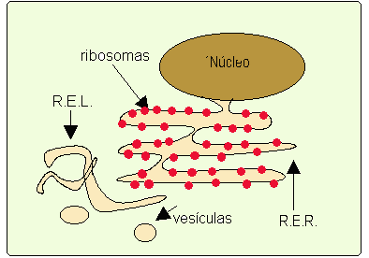
- Aparato de Golgi: Complejo membranoso formado por pilas de sáculos aplanados que se agrupan unos sobre otros constituyendo un dictiosoma; además presenta estructuras grandes y pequeñas denominadas macrovesículas y microvesículas. Abunda en células de activa secreción de sustancias (Células caliciformes).
Función:
Concentra y empaca productos de secreción para su posterior secreción
Origina al acrosoma en los espermatozoides (enzima hialuronidasa)
Origina citosomas y vacuolas
En las células interviene en la formación de la pared celular, produciendo vesículas con celulosa
Síntesis y secreción de glucoproteínas (Células caliciformes)
Glucosidación de lípidos y proteínas.

- ORGANELOS: Son estructuras citoplasmáticas de forma definida con membrana propia y con funciones específicas. Son los siguientes:
- MITOCONDRIAS (mito = Hilo) Son organelos presentes en células animales y vegetales (excepto en bacterias, cianofíceas y hematíes). Forma variable, tienen movimientos activos y pasivos, cambian de forma y volumen. Su número depende de las necesidades energéticas de las células (1000 en hepatocitos y fibras musculares), a M/E están formadas por dos membranas: La externa lisa y la membrana interna emite prolongaciones hacia el interior de la mitocondria, llamada cresta mitocondrial donde se realiza la cadena respiratoria. El interior de la mitocondria presenta una cavidad central llamada matriz mitocondrial ocupado por un líquido rico en proteína y enzimas del Ciclo de Krebs, ribosomas, ADN circular. En las crestas mitocondriales encontramos oxisomas o partículas F₁ ( contiene ATP- sintetasa )
Función:
*Obtención y liberación de Energía por medio del ciclo de Krebs y cadena respiratoria (respiración celular) degradando moléculas
*Autoduplicación, debido a su propio ADN

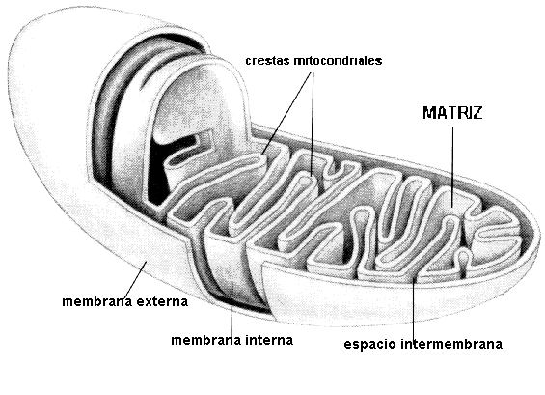
- PLASTIDIOS: Son corpúsculos presentes en células vegetales relacionadas con la síntesis de alimento y almacenamiento de sustancias. Puede ser:
- Cloroplastos: Plastidios que contienen clorofila y carotenoide, constituido por una membrana externa y estroma que contiene membranas internas (Tilacoides) y enzimas.
Al igual que las mitocondrias contienen ADN y ribosomas.
Los tilacoides (membranas internas) pueden estar apilados (forman una grana) o no apilados.
Los tilacoides forman pigmentos fotosintéticos como: clorofila, carotenoide, plastoquinona, plastocianina.
Estos pigmentos están agrupados en fotosistemas (PSI y PIS)
Función: Absorber y transformar la energía lumínica en energía química para obtener su alimento; proceso denominado fotosíntesis.
- Cromoplastos: Plastidios que contienen pigmentos (excepto clorofila) responsables de los diferentes colores (excepto verde) que presenta un vegetal. Los pigmentos de los cromoplastos son: Xantofila, caroteno, licopeno, antocianina. Abundan en pétalos, frutas y raíces de plantas superiores.
- Leucoplastos: Plastidios que carecen de pigmentos y se encargan de sintetizar y almacenar diversas sustancias. Pueden ser:
- Amiloplastos (almidón)
- Oleoplastos (grasas)
- Proteoplastos (proteínas)
NOTA: Los cloroplastos y demás plastidios tienen su origen en los protoplastidios

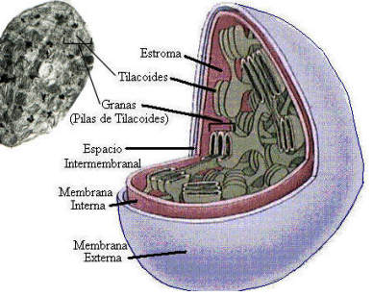

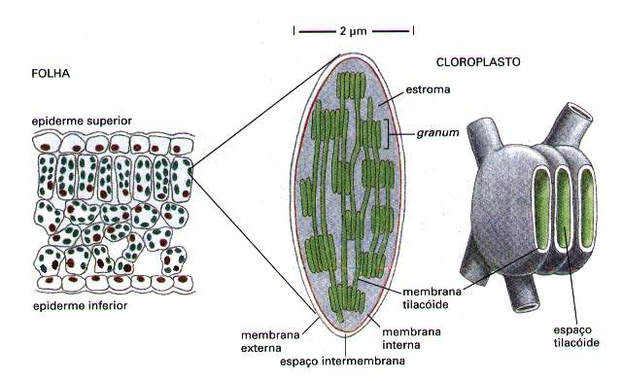
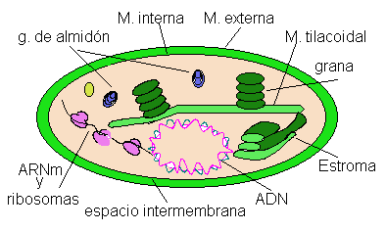
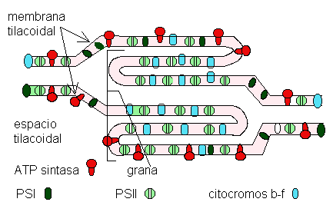
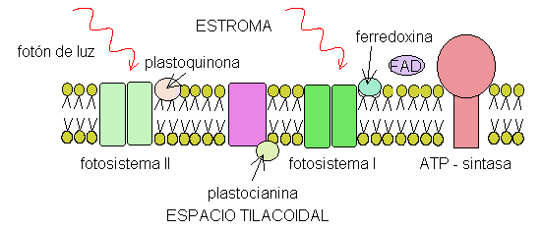
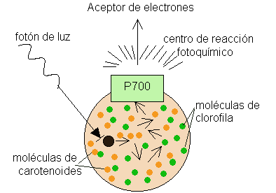

- CITOSOMAS: Son organelos de una membrana que contienen en su interior diferentes tipos de enzima. Se clasifican en:
Lisosomas
Peroxisomas
Glioxisomas

- Lisosomas: (estructuras suicidas) Lisis = destrucción.
Organelos pequeños, membranosos y muy estables en la vida celular, presentes en células animales. Internamente contiene entre 40 – 50 enzimas hidrolíticas que generalmente actúan a un pH ácido. Se caracterizan por presentar un polimorfismo considerable.
Lisosoma primario: Son los que se forman en el aparato de Golgi.
Lisosoma secundario: Resulta de la asociación de lisosomas primarios con vacuolas que contienen material fagocitado (heterofagosoma). En casos especiales se forma la vacuola autofágica (autofagosoma) en el que se digieren partes de la célula. En ocasiones aparecen cuerpos residuales. Abundan en células de la defensa del cuerpo.
Función:
- Defensa celular
- Interviene en la digestión celular
- 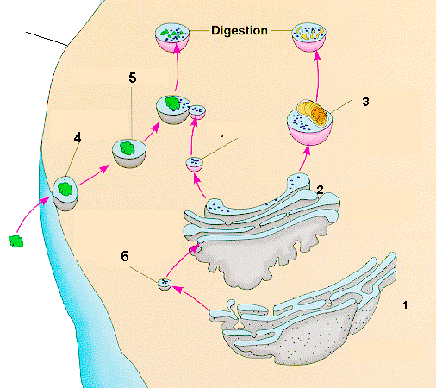
- Peroxisomas: Son organelos de pequeño diámetro limitados por una membrana. Presentes en células animales. Contiene enzimas oxidantes para degradar ácidos grasos; estas reacciones producen H₂O₂ (oxidante mortal para las células) que también es degradado por la catalasa de los peroxisomas.
Función:
- Degradar ácidos grasos
- Degradar H₂O₂
- Detoxificación de etanol (alcohol de bebidas alcohólicas)
- Glioxisomas:
Presente en células vegetales, coopera con los cloroplastos y mitocondrias en los procesos de fotorrespiración dependientes de la luz. La fotorrespiración ocurre en las hojas de muchos tipos de plantas. También es importante en las plántulas que todavía no son capaces de fotosintetizar.
Función:
- Convertir ácidos grasos almacenados en semilla, en carbohidratos (ciclo glioxilato)
- Vacuola: (vacuoma) Son organelos en forma de sacos llenos de un líquido acuoso y limitado por una membrana. Son comunes en las células vegetales y en algunos protozoarios. Contienen sales minerales, moléculas orgánicas, algunas enzimas, pigmentos. Las células vegetales maduras tienen una gran vacuola denominada Vacuoma.
Función:
- Mantener la forma y rigidez de las células
- Aumentar el volumen de las células (absorber CO₂, luz, H₂O y sales minerales
- Regular la presión de turgencia en las células
- ORGANOIDES: Son estructuras supramoleculares, que carecen de membrana pero que cumplen una función específica.
- Ribosoma: (cuerpos de Palade) Estructuras esféricas y elípticas formado por 65% de ARN y 15% de proteínas que se originan en el núcleo (ensamblaje de subunidades). Se encuentran libres en el citoplasma ya sea aislados o asociados entre si y con el ARNm (polisomas o polirribosomas); pueden encontrarse adheridos a membranas (núcleo, R.E.R.). Están constituidos por 2 subunidades unidas por el catión Mg⁺⁺. Pueden ser de dos tipos: en células eucariontes, 80S (60S y 40S) y en células procariontes, 70S (50S y 30S)
Función:
- Síntesis de proteínas para uso interno (sintetizan proteínas cuando están unidas al ARNm).
- Centríolo: Estructuras no membranosas, son dos formaciones cilíndricas cortas dispuestas en ángulo recto del núcleo (Diplosomas) constituidos por nueve tripletes de microtúbulos dispuestos periféricamente en forma circular (estructura 9+0). Centrosoma es la estructura formada por: diplosoma, centroesfera y ásteres.
Función:
- Formar el huso acromático durante la reproducción celular
- Sirven de base estructural para la formación de cilios y flagelos
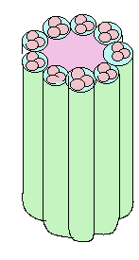
Cilio – flagelo: Son prolongaciones filamentosas cubiertas por membrana, se desarrollan a partir de centríolos. Formados por un aparato ciliar: Axonema, porción móvil formado por microtúbulos unidos por la nexina. Son nueve dupletas periféricas más un par central (9+2), cuya movilidad se le atribuye a la dineina. Cuerpo basal, es un centríolo queda origen al axonema. Raíces ciliares, son microfilamentos que se originan del cuerpo basal.
- INCLUSIONES CITOPLASMÁTICAS: Son constituyentes temporales de las células, son cúmulos de sustancias con diversa composición química, que carecen de membrana. No cumplen función específica y pueden ser clasificados en:
- Inorgánicas: Como Oxalatos y carbonatos de calcio típicos en los vegetales que se cristaliza dando diversas formas: rafidios (agujas), maclas (barras) y drusas (estrellas).
- Orgánicas: Como el glucógeno, melanina en animales y el almidón en vegetales.

  - NÚCLEO:

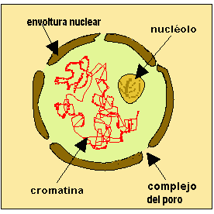
Es la estructura fundamental de la célula, ya que toda célula sin núcleo, muere. Generalmente es de forma esférica u ovoide, situado cerca del centro de la célula.
Es el centro de la regulación celular encargado de controlar y dirigir todas las actividades de la célula, es denso, refringente; se caracteriza por tener el material genético de las células eucariontes.
Algunas células carecen de núcleo (hematíe maduro, células del cristalino), otras tienen más de un núcleo (protozoos, fibra muscular estriada).
Partes:
- Membrana nuclear: (Carioteca) Es una doble unidad de membrana que envuelve el contenido del núcleo, la membrana externa lleva adherido ribosomas. La membrana interna es lisa y en su superficie interna lleva adherida la proteína lamina (fracciona la membrana nuclear en la profase). La carioteca está atravesado por un gran número de poros, que permiten el paso de sustancias.
- Jugo nuclear: (Cariolinfa, carioplasma o nucleoplasma) Es el medio interno del núcleo que se encuentra en solución coloidal (gel) compuesto por: mayormente cromatina, histonas, protaminas, aminoácidos, enzimas, nucleótidos, sales minerales. Su Función es ser el medio donde se realiza la síntesis de ácidos nucleicos.
- Nucleolo: Es un corpúsculo esférico con contornos definidos pero carentes de envoltura. Es una estructura reticulada constituida por fibras y gránulos de ARN, también contiene enzimas, histonas, ADN, zinc y calcio.
Función:
- Síntesis de ARN a partir de ADN asociado al núcleo
- Síntesis de las subunidades ribosómicas
- Cromatina: Es una sustancia de gran importancia que se tiñe profundamente con colorantes. La cromatina esta formada por ADN e histonas y se le aprecia en la interfase celular. Morfológicamente hay dos tipos de cromatina: La eucromatina, es la cromatina condensada y genéticamente activa; contiene a los genes de la célula. La heterocromatina, también llamada cromatina condensada, es genéticamente inactiva.
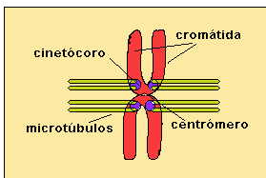

Funciones del Núcleo:
Son varias, todas relacionadas con la conservación de la vida celular.
- Síntesis de proteínas (pequeñas cantidades), de ADN (auto síntesis), induce a la formación de ARNm para iniciar la síntesis de proteínas en el citoplasma.
- Hereditaria, almacena y transmite los caracteres hereditarios mediante ADN.
- Reguladora de todas las funciones celulares.

- FISIOLOGÍA CELULAR
Es el conjunto de procesos, actividades, que realizan las células para mantener su vitalidad. Básicamente cumplen las siguientes funciones:
- Metabolismo
- Reproducción
- Relación
- Replicación del ADN (código genético)
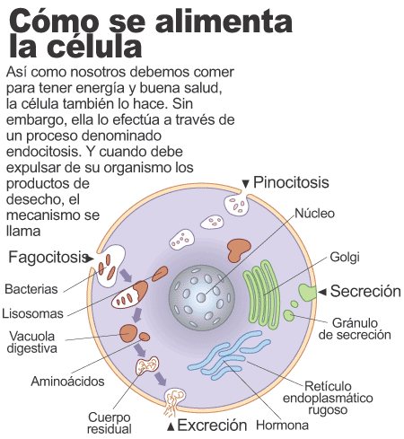
  - METABOLISMO
Es el conjunto de reacciones enzimáticas que ocurren dentro de las células para lograr el intercambio de materia y energía con el medio externo. Comprende dos etapas:
  - Catabolismo: (metabolismo energético, desasimilación, análisis), Es la degradación de moléculas complejas en moléculas sencillas con liberación de energía (proceso exergónico). Ej. La degradación de la glucosa piruvatos.
  - Anabolismo: (metabolismo plástico, asimilación, síntesis). Es la formación o construcción de moléculas complejas a partir de moléculas sencillas, consumiendo energía (proceso endergónico). Ej. Síntesis de proteínas a partir de aminoácidos.
La energía liberada en el catabolismo es utilizada en las reacciones anabólicas, en el trabajo y en el mantenimiento celular. Tanto catabolismo como anabolismo son dos procesos simultáneos e interdependientes que pueden seguir vías diferentes o una común (anfibiótica) y requieren la presencia de enzimas.
En el metabolismo de las células destacan los siguientes procesos metabólicos:
Catabolismo: Respiración celular (aeróbica/anaeróbica) y Fermentación
Anabolismo: Fotosíntesis y Quimosíntesis

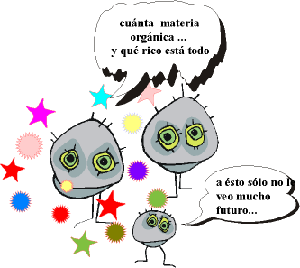 | 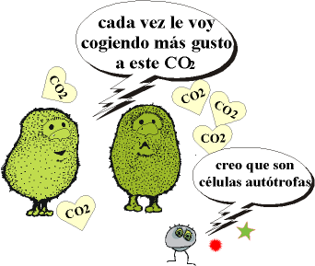

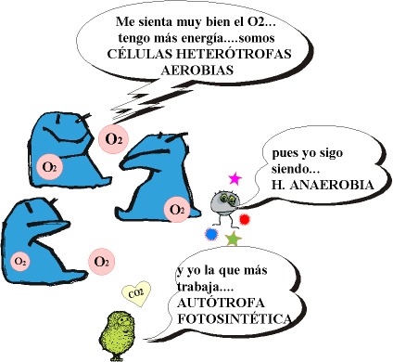 | 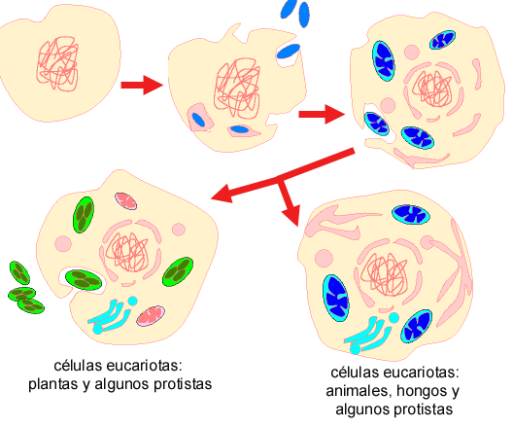

RESPIRACIÓN CELULAR
Son los procesos de oxidorreducción que ocurren dentro de las células con el fin de obtener ATP. Para lo cual se usan sustratos (nutrientes) para poder oxidar y extraer su energía química para transferirla al ATP.
La respiración celular puede ser: Aeróbica y anaeróbica.

Respiración celular Aeróbica
Son procesos que provocan la combustión completa del sustrato energético (nutrientes), formándose CO₂, H₂O y ATP. Se usa O₂ como aceptor final de hidrógenos en dichas reacciones.

Etapas:
- Etapa citosólica: Se realiza en la parte soluble o citosol de la matriz citoplasmática dado que la glucosa es la molécula energética por excelencia. Su degradación en el citosol se denomina glucólisis (ruptura de la glucosa). Se lleva a cabo los siguientes pasos:
- Fosforilación: La glucosa es transformada hasta fructosa difosfato consumiendo 2 ATP. Este proceso también se llama activación.
- Ruptura de la fructosa difosfato: Esta reacción origina 2 moléculas de fosfogliceraldehído.
- Oxidación: El fosfogliceraldehido se oxida perdiendo hidrógenos (protones y electrones9. el resultado es la formación de difosfoglicerato. El NAD capta los hidrógenos formando NADH₂
- Formación de ATP: El difosfoglicerato se transforma en piruvato. En esta reacción se forman 4 moléculas de ATP. El ácido piruvico ingresa a la mitocondria y continúa su degradación hasta CO₂ y agua, con liberación de energía.
- Etapa Mitocondrial:
- Descarboxilación y deshidrogenación de piruvato (Acetilación): LA descarboxilación consiste en que el piruvato pierde un carbono en forma de CO₂ y la deshidrogenación en que pierde H a través de la formación de NADH₂. El piruvato tras esos dos pasos se convierte en acetilo (2C) e inmediatamente se acopla con la coenzima –A (Co-A) constituyendo Acetil CoA. Al final se liberan 2CO₂ y 2 NADH₂.
- Ciclo de Krebs: El acetilo es transportado por la coenzima A al ciclo de Krebs donde es recepcionado por el oxalacetato (4C) que se convierte al recibir acetilo (2C), en el citrato (6C). El citrato en el ciclo pierde secuencialmente dos carbonos en forma de 2 CO₂ (descarboxilación) y H (deshidrogenación), en el ciclo también se forma ATP. El ciclo ha logrado reconvertirse en el ciclo a la molécula inicial oxalacetato, reiniciando el ciclo. En esta fase se liberan: 4CO₂, 2ATP, 6NADH₂ y 2FADH₂; estos dos últimos nucleótidos se transportan a la membrana mitocondrial interna.

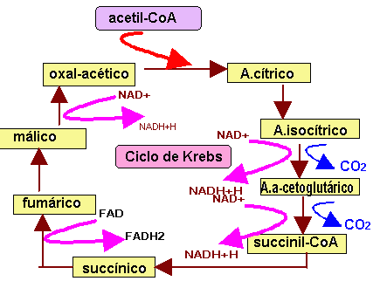 | 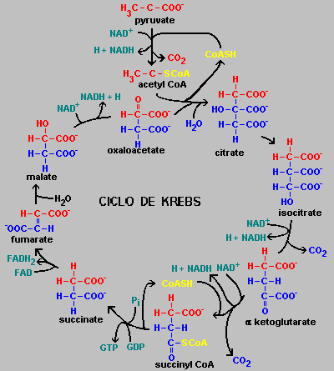

- Cadena transportadora de electrones y fosforilación oxidativa: Sucede en la membrana interna de la mitocondria, esta membrana contiene una serie de proteínas que conforman la cadena transportadora de electrones, donde sus componentes más importantes son los citocromos. Por estas moléculas se transportan los electrones y protones procedentes del NADH₂ y FADH₂. La energía de e⁻ y H⁺ se unen a medio mol de oxigeno para formar agua. En resumen:
C₆H₁₂O₆ + 6O₂ + 6H₂O → 6CO₂ + 12H₂O + 36-38ATP
36 ATP: mayoría células
38 ATP: Células cardiacas y hepáticas

Respiración celular anaeróbica
A diferencia de la respiración celular aeróbica, se trata de una oxidación incompleta que no usa O₂ como aceptor final de hidrógenos. Se utilizan moléculas inorgánicas como el 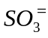, CO₂, NO₃, CO3, Como aceptores de hidrógenos.
Se obtiene una ganancia neta de 2ATP.

Fermentación
Es un proceso catabólico en el cual tanto el dador como el aceptor final de electrones son compuestos orgánicos. Generalmente estos dos compuestos son metabólicos de un único sustrato que durante el proceso se divide en dos, uno que actúa como dador de hidrógenos (se oxida) y el otro que actúa como aceptor final de hidrógenos (se reduce).
Las fermentaciones son propias de los microorganismos (ciertas bacterias y levaduras) aunque alguna, como la fermentación láctica, puede realizarse además en el tejido muscular de los animales cuando no llega suficiente oxígeno. Desde el punto de vista energético, las fermentaciones son muy poco rentables si se comparan con la respiración: así, a partir de una glucosa solo se obtienen 2 ATP.
La fermentación es un proceso de oxidación incompleta, siendo el producto final un compuesto orgánico. Estos productos finales son los que caracterizan los diversos tipos de fermentaciones. Así se habla de fermentación alcohólica, fermentación láctica, fermentación butírica, etc.

FOTOSÍNTESIS
Proceso anabólico (de síntesis), mediante el cual se construye materia orgánica a partir de materia inorgánica (agua, dióxido de carbono y sales minerales) mediante el aprovechamiento de la energía luminosa.
La ecuación Química de la fotosíntesis para una molécula de glucosa es:
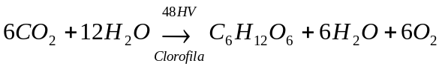
- Elementos
- Luz: Es el que aporta energía, constituida por fotones (cuantos) de energía con una longitud de onda comprendida entre los 400 y 700 nm. (luz visible del espectro de radiación solar)
- Pigmentos fotosintéticos: Son las moléculas capaces de captar la luz y transformar la energía luminosa en energía química. Estos son: Clorofila y pigmentos accesorios.
Estos pigmentos forman dos agrupaciones que reciben el nombre de fotosistemas y que se diferencian por su distinta composición y por captar energía luminosa en dos longitudes de onda diferente.
Fotosistema I: (PSI) Capta – de 700 nm y esta compuesto por clorofila a, clorofila P700 y carotenoides
Fotosistema II: (PIS) Capta – de 680 nm y esta compuesto por clorofila a, clorofila b y clorofila p680.
- Agua: Compuesto inorgánico que aportará los electrones perdidos por el PIS del mismo modo liberará el O₂.
- CO₂: Molécula que sede su átomo de carbono para la síntesis de moléculas orgánicas.
- Etapas
- Fase lumínica acíclica: Denominada también fase fotoquímica o reacción de Hill. La presentan las células eucarióticas fotopigmentadas. Ocurre en los cuantosomas tilacoidales. La finalidad de esta fase es la captura de energía luminosa y su almacén temporal en moléculas de ATP. En esta fase hay cuatro procesos importantes:
- Fotoexitación: Captación de la energía luminosa por los fotosistemas.
- Fotólisis del H₂O: (PSII) Libera O₂ a la atmósfera.
- Fotorreducción del NADP: (PSI) Produce NADPH₂.
- Fotofosforilación del ADP: (PSII) Produce ATP

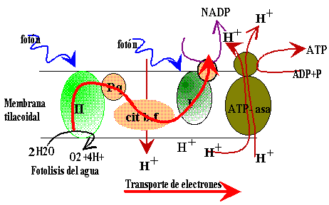
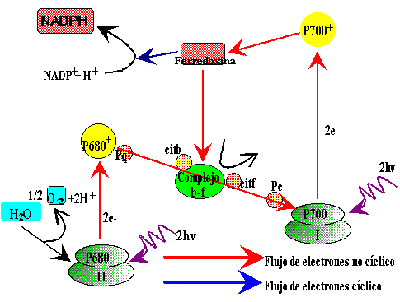
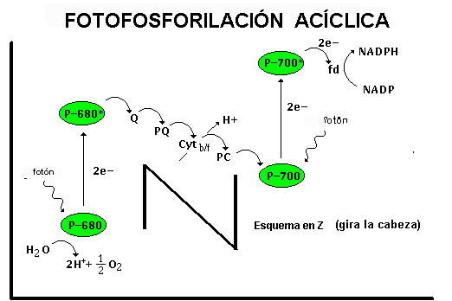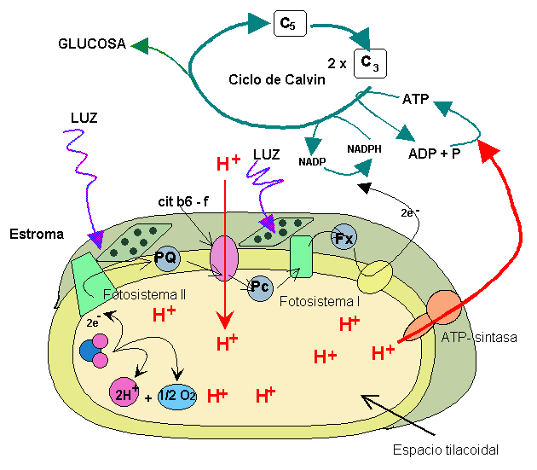

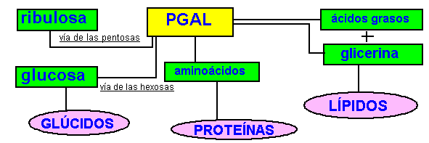

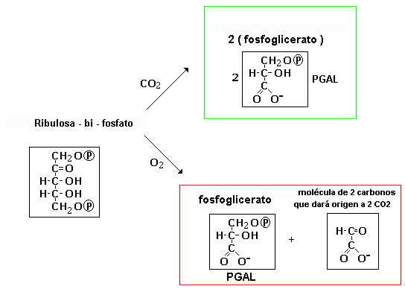

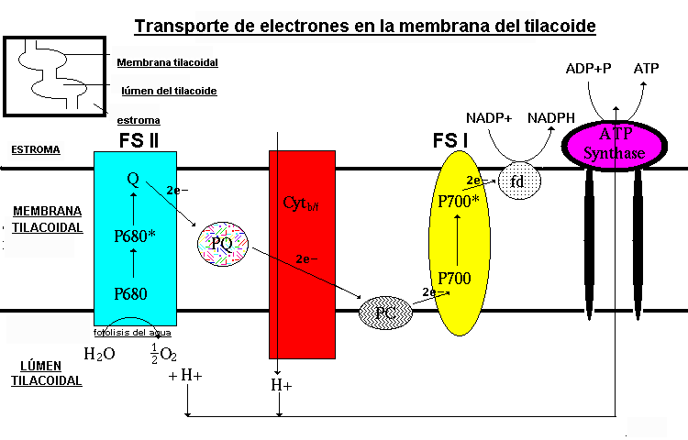
- Fase luminosa cíclica: Propia de bacterias fotosintéticas, aunque también puede darse en algas y vegetales superiores al ser iluminados con – superiores a 680 nm. Sólo participa el PSI y el mecanismo es del cíclico por que los electrones excitados originados en la molécula p700 del centro de reacción tarde o temprano regresan a ellas. Esta fase no utiliza H₂O por lo tanto no se desprende O₂, sino sulfuros, tiosulfatos, etc. Tampoco se produce NADPH₂. Esta etapa en las bacterias, ocurre en las membranas internas de los mesosomas y produce ATP.
- Fase Oscura: También se denomina ciclo de Calvin-Benson o reacción de Blackman. Consiste en la transformación de CO₂ hasta glucosa. En el proceso se consume ATP y NADPH₂, llevándose a cabo los siguientes eventos o reacciones:
- Activación energética de la ribulosa
- Fijación de CO₂
- Reducción
- Regeneración y obtención de glucosa
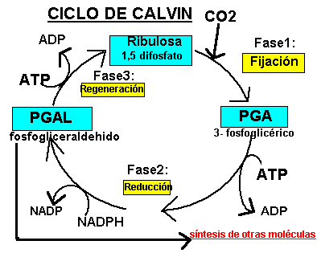
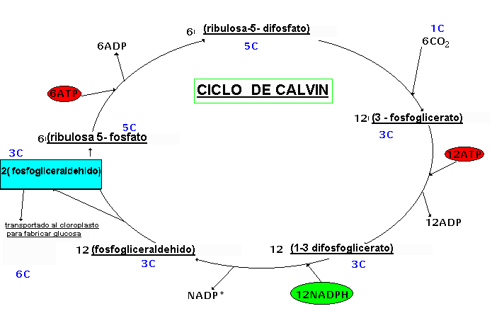
- Fotorrespiración
Es la respiración celular que realizan las plantas cuando a la vez están realizando la fotosíntesis. Ocurre durante los días muy calurosos, soleados y secos, cuando los estomas se cierran para impedir la perdida de agua, y se acumula O₂ en el interior de las hojas, es decir baja la concentración de CO₂ y se eleva la concentración de O₂. Se diferencia de la respiración celular aeróbica en que no sintetiza ATP. La fotorrespiración resulta pues, negativa y puede llegar a disminuir hasta en un 50% la capacidad fotosintética.
La fotorrespiración es inhibida por la fotosíntesis C₄.
- Fotosíntesis C₄: (ruta de Hatch-Slack o vía del C₄).
Otra vía para la incorporación de CO₂ durante la fase oscura de la fotosíntesis la constituye la llamada ruta de Hatch-Slack.
Esta vía en lugar de la ribulosa 1,5 difosfato, usa como aceptor de Co₂ al fosfoenolpiruvato (PEP), que es mucho más ávido de Co₂ que la ribulosa; de esta forma se incorpora más CO_{2,} para que ocurra la fase oscura, en la fotosíntesis C₃. Esta fotosíntesis se da en dos tipos de células: las del mesófilo y las de la vaina fascicular. La presentan algunas gramíneas tropicales (que carecen de fotorrespiración como la caña de azúcar, maíz)

QUIMIOSINTESIS
Proceso por el cual ciertos organismos vivos (sin clorofila) sintetizan sus alimentos utilizando como fuente de energía a moléculas inorgánicas. En otras palabras si en la fotosíntesis se utiliza energía luminosa, en la quimiosíntesis se usa energía química.
Ej.: sulfobacterias, Ferrobacterias, Nitrobacterias, etc.
Esta energía obtenida sirve para reducir el CO₂ y formar carbohidratos.
- REPRODUCCIÓN CELULAR
Función vital por la cual las células originan células semejantes a si mismas. Esta función permite asegurar la vida de las células y su continuidad en el tiempo.
- Ciclo celular: Es el periodo de vida de una célula desde su formación hasta su división en células hijas las que realizan su propio ciclo. El tiempo de duración y los requerimientos dependen de cada tipo celular.
Fases:
- Interfase: La célula aumenta de tamaño, duplica sus estructuras, acumula reservas necesarias para la división. Comprende 3 periodos:
  - Periodo G1 (gaps 1): Se caracteriza por un incremento notorio en el volumen citoplasmático, formación de nuevas organelas, membranas y componentes de la matriz. El proceso fisiológico más importante corresponde a la síntesis de proteínas estructurales, enzimas, etc.
  - Periodo S (de síntesis): Se caracteriza por la duplicación de material genético y la duplicación de los centríolos en el centrosoma. La duplicación del material genético comprende la duplicación del ADN y la formación de cromatina.
  - Periodo G2: Se caracteriza por la acumulación de material energético para la división celular así como de las enzimas requeridas.
- División: LA célula origina células hijas. Comprende dos etapas:
  - Cariocinesis: (Karión = núcleo; Cinesis = división). Es la división de los componentes nucleares en dos núcleos que permanecen dentro de una sola célula cuyo citoplasma se empieza a separar.
  - Citocinesis: (Cito = célula, Cinesis = división). Es la distribución del material citoplasmático en dos células hijas.
Periodo G₀: (diferenciación celular) Es el estado en el cual las células que se encuentran en periodo G1 son inducidas para adquirir algunas modificaciones por lo cual, su forma, tamaño y estructura cambia destinándose al cumplimiento de funciones específicas. Este es el caso de las neuronas, miocitos, células del parénquima vegetal, vasos leñosos, etc.

División Celular
Células diploides: Son las células que presentan en su núcleo doble juego de cromosomas (2n)
Células haploides: Son las células que presentan en su núcleo un solo juego de cromosomas (n)
MITOSIS: (Cariocinesis) Proceso que origina dos células hijas con idéntica dotación cromosómica que la célula madre (diploide). Se le considera como una división somática, homotípica y ecuacional. La mitosis consiste en una cariocinesis y una citocinesis.
Este proceso se da en 4 fases:
- Profase: Se inicia con el hinchamiento del núcleo debido al ingreso del agua del citoplasma. El par de centrosomas se separa por la polimerización de tubulinas a partir del áster, formándose el huso mitótico o acromático. Las fibras de cromatina se condensan (el ADN se espiraliza) y originan los cromosomas dobles (con 2 ADN cada uno de ellos). La proteína lámina contribuye a la desaparición de la carioteca; el nucleolo se fragmenta, sus gránulos y fibras son dispersadas en el citoplasma.
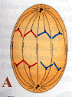
- Metafase: A partir del áster se forman nuevas fibras de microtúbulos que se adhieren a una región de los centrómeros cromosómicos denominados cinetocoros. Los cromosomas permanecen alineados en el ecuador celular constituyendo la placa ecuatorial o metafásica, para que luego cada una de sus cromátidas se orienten a polos opuestos.
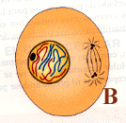
- Anafase: La despolarización de microtubulos, permite que se separen las cromátidas por tracción de estas fibras y se dirigen a polos opuestos (1 ADN) son ahora los cromosomas hijos. Entre los dos grupos de cromosomas se forman otras nuevas denominadas fibras interzonales.

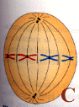
- Telofase: Los cromosomas se descondensan (desespiralizan) originando fibras de cromatina que son rodeadas por fragmentos de retículo endoplasmatico, las que se fusionan para formar la carioteca.
También se forman los nucleolos por los reorganizadores nucleolares que se encuentran en algunos cromosomas. Las fibras interzonales van desapareciendo y la membrana plasmática se invagina produciéndose la citocinesis.
Concluida la mitosis, una célula diploide (2n) doble da origen a dos células haploides (n) simples.
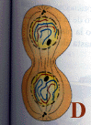
- Citocinesis: Luego de la telofase aún persisten los haces de microtubulos (fibras interzonales), en la zona ecuatorial y se entremezclan con vesículas.
Toda la estructura es el cuerpo intermedio.
En el ectoplasma ecuatorial existe un anillo formado por microtubulos y microfilamentos que consumen ATP para su contracción permitiendo la formación de un surco, que se profundiza y divide a la célula. De esta manera los componentes citoplasmáticos se distribuyen entre las células hijas (citosis centrípeta).
En las células vegetales ocurre la formación del fragmoplasto por la concurrencia de vesículas del complejo de Golgi, que luego se fusionan para formar parte de la membrana de las células hijas; se completa la formación de la pared entre éstas por secreción celular (citocinesis centrífuga).

MEIOSIS
Es un tipo de división celular indirecta en la que una célula germinal diploide (2n) da origen, mediante dos divisiones celulares consecutivas, a 4 células haploides (n)
Las células germinales se localizan en las gónadas (órganos formadores de gametos)
En la meiosis (meio = reducir) se da la reducción del número interno cromosómico. Es una división gamética, heterotípica y reduccional.
Presenta tres procesos esenciales:
- Sinapsis o apareamiento de cromosomas homólogos (Cigonema: Profase I).
- Crossing-Over o recombinación genética (paquinema; profase I).
- Segregación de cromosomas homólogos (anafase I)
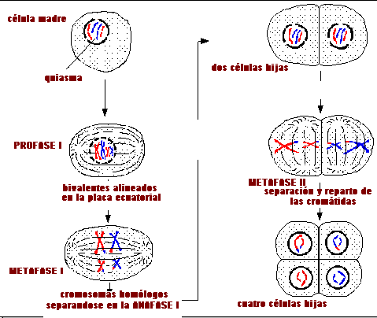
Etapas de la meiosis: La meiosis se divide en meiosis I y meiosis II.
  - Meiosis: (División reduccional)
- Profase I: Se caracteriza por la formación de células hijas con la mitad de número de cromosomas. Esta fase es la más larga de la meiosis, así como también la más compleja. Presenta las siguientes fases:
- Leptonema: (Lepto = delgado, nema = filamento). Comienza la condensación de la cromatina.
- Zigonema: (Zigo = adjunto, unión). Los cromosomas homólogos se aparean en un proceso llamado sinapsis.
- Paquinema: (Paqui = Grueso) Los cromosomas homólogos constituyen tetradas. Cada cromosoma se observa como un cuerpo doble (formado por dos cromatides). Los cromosomas homólogos realizan el crossing-over (recombinación genética). Es decir, intercambian pequeños segmentos de cromatina (genes). El crossing-over es importante, porque permite la variabilidad de los gametos.
- Diplonema: (diplo = doble) Los cromosomas apareados empiezan a separarse manteniendo puntos de unión llamados quiasmas (Kiasma = cruz)
- Diacinesis: (Día = a través de, Cinesis = movimiento) El número de quiasmas se reduce, los cromosomas se distribuyen uniformemente en el núcleo. Desaparece el nucleolo y la envoltura nuclear.
- Metafase I: Las parejas de cromosomas homólogos se mueven hacia el centro de la célula y se alinean en la región central de la célula. Se encuentran unidos a las fibras del huso formando la placa ecuatorial.
- Anafase I: Los cromosomas homólogos migran hacia los polos celulares. Esta migración se debe al acortamiento de las fibras del huso y se denomina disyunción.
- Telofase I: Los cromosomas llegan a los polos opuestos; se reorganiza la carioteca y los nucleolos. De esta manera se forman dos núcleos haploides, la división nuclear es acompañada por la división citoplasmática llamada citocinesis I. Luego de la citocinesis I las células formadas aumentan su volumen celular y duplican sus centríolos. A este periodo se le llama intercinesis porque es un evento comprendido entre la meiosis I y la meiosis II.

- Meiosis II (División ecuacional)
Origina dos células hijas haploides a partir de una célula también haploide formada durante la meiosis I.
- Profase II: Es muy corta, desaparecen la envoltura nuclear y los nucleolos. Se condensan los cromosomas que constan de dos cromátidas unidas al nivel de sus centrómeros.
- Metafase II: Los cromosomas dobles se alinean en la región central de la célula formándose la placa ecuatorial.
- Anafase II: Las cromátidas de cada cromosoma doble se separan y se desplazan hacia los polos opuestos de la célula.
- Telofase II: Los cromátidas llegan a los polos celulares. Se reconstruye la envoltura nuclear y los nucleolos. Se obtienen 4 células haploides genéticamente diferentes a la célula madre entre sí.

Replicación del ADN
El modelo de la doble cadena del ADN de Watson y Crick permite explicar varias actividades del ADN. Una de estas es su replicación o duplicación que ocurre durante la fase S de la interfase, formando dos moléculas nuevas de ADN (4 cadenas de ADN)
Este modelo de ADN expone una molécula Bicatenaria Lineal, con sus dos cadenas complementarias (por sus bases nitrogenadas) y al mismo tiempo Antiparalelas.
Por tales rezones la replicación del ADN, se caracterizan por ser:
- Semiconservativa. Los ADN hijos conservan una de las cadenas de ADN paternas
- Tener dirección de 5’ a 3’, por lo que la síntesis será bidireccional
- La replicación es continua en una cadena y discontinua en la otra cadena (aquí se formarán los fragmentos de Okasaki)

Código Genético
Es la secuencia de bases nitrogenadas del ADN, que representa la forma como se encuentra la información genética en los ácidos nucleicos. El flujo de información genética:

Replicación ADN 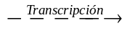_{ARN} 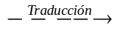_{PROTEINA}

El Código genético se lee en grupos de tres nucleótidos (bases nitrogenadas). Las unidades de información son los codones (tripletes) que codifican cada uno de los 20 aminoácidos del mundo biológico. El código genético consiste en 4³ = 64 codones.
El código genético se caracteriza porque:
- Es una secuencia de bases nitrogenadas.
- Es degenerado, por haber más de un codón para un aminoácido específico.
- Es universal por ser válido para la mayoría de seres vivos.
- Presenta un codón de inicio (AUG) para la síntesis proteica y 3 codones de término (UAA, UAG, UGA)
Ejemplo

ADN | ARNm | ARNt
T | A | U
A | U | A | METIONINA
C | G | A
A | U | A
T | A | U
G | C | G
TRIPLETES | CODONES | ANTICODONES



